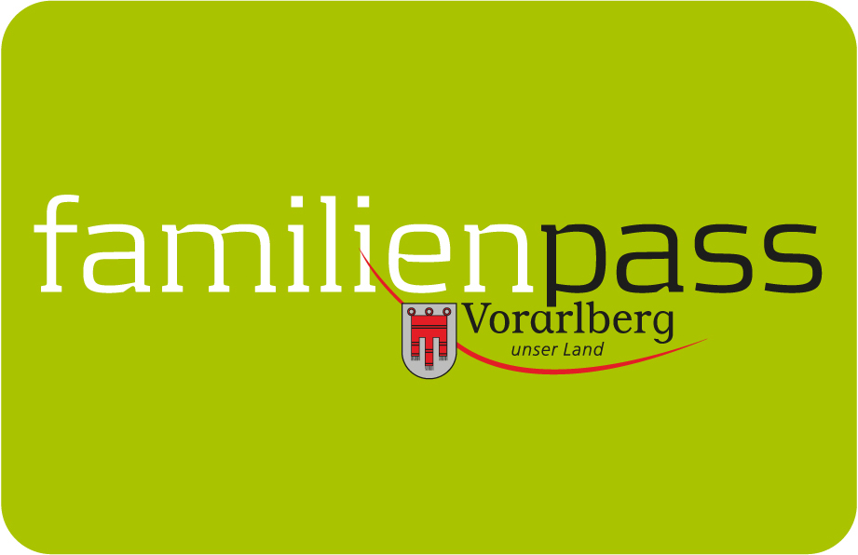

Gemeindeblätter Juni 2017

„Pack die Badehose ein…“ – Bädertag am 25. Juni 2017

Wo kann man den Sommer besser genießen als im Freibad? Jause und etwas Spannendes zum Lesen einpacken, Sonnencreme nicht vergessen und auf geht’s zum Treffpunkt mit Freunden. Am Sonntag, 25.Juni 2017 zahlen alle Kinder, die auf dem Familienpass eingetragen sind keinen Eintritt ins Schwimmbad.

Familienpass-Tarif: Für alle Kinder die im Familienpass eingetragen sind, ist der Eintritt frei (in Begleitung der Erziehungsberechtigten).
Die Aktion findet nur bei schönem Wetter statt. Es gibt keinen Ersatztermin!

Foto: unter wasser
Fotocredit: shutterstock

Vorarlberger Familienpass
Tel 05574-511-24159
familienpass@familienpass-vorarlberg.at
www.vorarlberg.at/familienpass

